4.9.2009

Organická chemie

-je chemie sloučenin uhlíku
-původně látky v organismech (proto organická)
-Fridrich Wöhler 19.tol
-synthesa močnoviny "in vitro"
-"in vitro": ve zkumavce vs. "in vivo"
-poprvé, kdy neplatilo, že organická sloučenina není z původně organismu
-močnovina: CO(NH2)2

Názvosloví organických sloučenin

H H
| |
H- C – C – H
| |
H OH
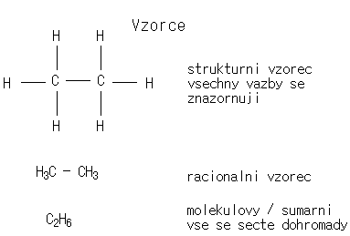
Názvy:
-ke sloučninám tři typy názvů:
-triviální n.: líh
-radikálně fkční: ethylalkohol
-systematický (substituční): ethanol

Atom uhlíku je vždy čtyřvazný

Nasycené uhlovodíky

-koncovka –an

Řetězce uhlovodíků
C – C – C – C – C : n-penthan
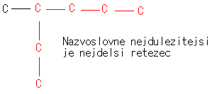

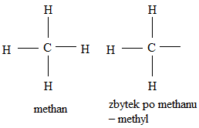
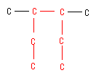

₄ ₃ ₂ ₁
C – C – C – C
|
C
-postranní řetězec musí mít co nejnižší číslo

Postranní řetězce
-tzv. uhlovodíkové zbytky / radikály: R—

23.9.2009

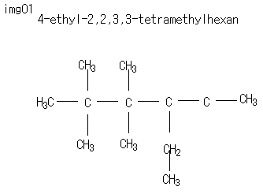
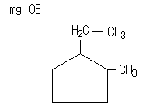
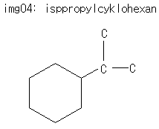
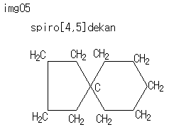
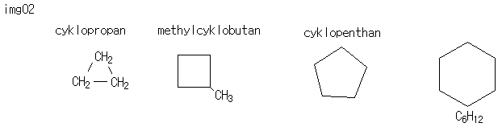
Cykloalkany

Spiroalkany
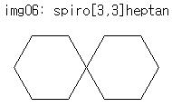

25.9.2009

Bicyklické uhlovodíky
-2kruhy z atomů C mají 2 atomy C společné
bicyklo[4.4.0]dekan {nula=dva splecne atomy C}

img07 bicyklo[1.1.0]butan
img08 bicyklo[2.3.1]oktan
img09 bicyklo[2.2.2]oktan

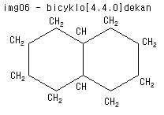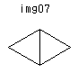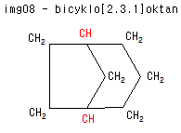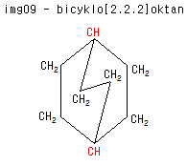

Názvosloví nenasycených uhlovodíků

-koncovka
-nenasycené uhlovodíky jsou takové, které obsahují dvojnou nebo trojnou vazbu

ALKENY
~en: 1 dvojná vazba mezi atomu C

img10
ethen
-ethen se neříká – pouze ethylen
propen
buta-1-en
-jednička říká, kolikátého atomu C vychází dvojná vazba

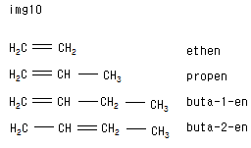
isomery polohové – stejné chemické složení, ale různé prostorové uspořádání; mají jiné fyzikální vlastnosti

ALKADIENY
~dien: 2 dvojné vazby
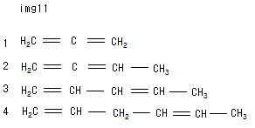
1.prop-1,2-dien
2.buta-1,2-dien - kumulované dvojné vazby – když sou hned vedle sebe
3.penta-1,3-dien – konjugované – nejstabilnější config
4.hexa-1,4-dien – isolované – alespoň dvě jednoduché vazby mezi

2.10.2009
Názvy zbytků nenasycených uhlovodíků
tab01
Uhlovodík | Vzorec | Zbytek | Název zbytku
Ethylen | 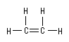 | 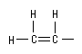 | Vinyl
Ethylen |  | 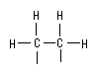 | Ethylen
Propen | 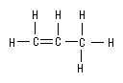 | 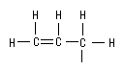 | Allyl
/*tabulka obsahovala obrázky 12x) – později vypuštěny*/

Areny – aromatické uhlovodíky

img13 – benzen
img14 – polohové isomery
img14a: 1,2-dimethylbenzen
img14b: 1,3-dimethylbenzen
img14c: 1,4-dimethylbenzen
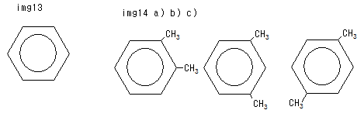

předpony pro polohy:
1,2: ortho (orthodimethylbeznen)
1,3: meta (metadimethylbenzen)
1,4: para (para -||-)

btw čísluje se vždy ve směru hodinových ručiček

historické názvy:
[stejné sloučeniny jako u předchozího nadpisu]
1,2: ortho-xylen
1,3: meta-xylen
1,4: para-xylen

7.10.2009
Uhlovodíkové zbytky arenů
img19:
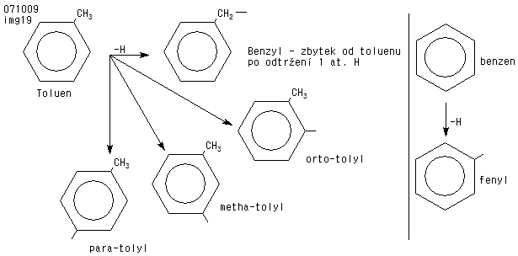

Polycyklické areny
- kondenzovaná benzenová jádra – img20
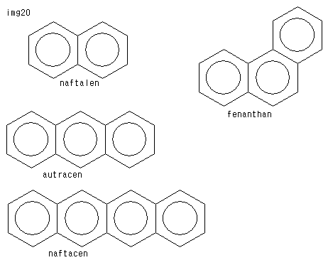
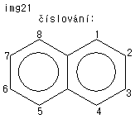
1,4,5,8 – alfa atomy C
2,3,6,7 – beta atomy C

- isolovaná benzenová jádra – img21
jsou od sebe isolovaná
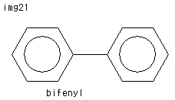

Nasycené uhlovodíky
-sloučeniny C a H s jednoduchými vazbami sigma
-název ~an

a)
CH₄ : methan
CH₃ — CH₃ : ethan
C
|
CH₃ — C — CH₃ : propan
|
C
CH₃ — (CH₂)₆ — CH₃ : oktan

— CH₂ : homologický přírůstek
|

Rozložení atomů C v řetězcích
primární atom C:
C
|
H — C — H
|
H

sekundární atom C:
C
|
H — C — H
|
C

terciární atom C:
C
|
C — C — H
|
C

kvarterní atom C:
C
|
C — C — C
|
C
(nejméně reaktivní)

Řetězcové isomery (Konstituční)

C₄H₁₀ :
H₃C — CH₂ — CH₂ — CH₃ : nerozvětvený butan
H₃C — CH — CH₃ : methyl propan
|
CH₃

isomery jsou chemické látky, které se shodují v chemickém složení, ale liší se ve struktuře, a proto mají různé vlastnosti; např. teplota varu:

C₅H₁₂
: n-penthan (n: nerozvětvený); t_{varu}=36°C
: 2-methylbutan; t_{varu}=28°C

3-methyl-hexan:

CH₃ — CH — CH₂ — CH₂ — CH₃
|
CH₂
|
CH₃

9.10.2009

Znázornit vznik molekuly methanu
C|He| 2s² 2p²
C* |He| 2s¹ 2p³ (excitovaný stav, v p mají stejný spin)
-energetické sjednocení – hybridizace → 4sp³ (čtyři rovnocenné energtické orbitaly s energ. hodnotou mezi s a p)
(na elektrony v p jsou navázány atomy H vazbou sigma)

img15 – pravidelný čtyřstěn
vazebný úhel alfa=109°28'

Konformace alkanů
-různé prostorové uspořádání molekul dané látky
-je umožněno volnou otáčivostí kolem jednoduché sigma vazby mezi atomy C

ethan
img16a – nezákrytová konformace, energ. nejvýhodnější
img16b – zákrytová ~ - energ. nejméně výhodné

Projekční vzorce
img17 -ethan
Newmanova projekce
lit: Mareček – chemie pro gymnasia str. 145(?)

Butan
[dokreslit]

Cyklohexan
-nejnižší energie při "židličkové energetické"
img18
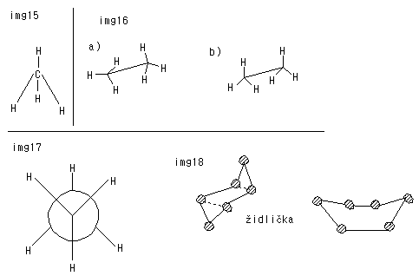

/*posl. cislo obrazku: img21*/

14.10.2009

konformery nejsou isomery v pravém slova smyslu, protože je nelze od sebe oddělit (přecházejí vždy do méně energeticky náročné formy)

Fyzikální vlastnosti nasycených uhlovodíků

1.teplota tání a teplota varu
Čím nižší počet atomů C, tím nižší hodnota t_{[tání]} a t_{[varu]}

Skupenství za normálních podmínek:
C₁ → C₄ : plyny
C₅ → C₁₇ : kapaliny
C₁₈ + : pevné látky, parafíny

čím je rozvětvenější řetězec isomeru, tím je nižší temp. varu

Cykloalkany mají vyšší hodnoty t_{varu} , než alkany o stejném počtu C.

van der Wals powers (van der Walsovy síly)
-mezimolekulové síly
-velmi slabé, ale přesto mají význam

/*scan grafu g001*/

2.rozpustnost
-všechny tyto látky jsou nerozpustné ve vodě, ale jsou rozpustné mezi sebou (v org. rozpouštědlech – benzin, toluen) – "podobné se v podobném rozpouští"

C₈H₁₈ :benzin
C₂₀H₄₂ :parafin
C — H
X(C) = 2.5
-X(H) = 2.2
delta(X) = 0.3
if delta(X) < 0.4 – nepolární

delta(X)_{H2O} = 1.3 – polární
→ nepolární se nerozpouští v polárním

3.Hoření alkanů
-alkany s menším počtem atomů C jsou hořlaviny a jejich směs se vzduchem je výbušná.

Zemní plyn
-směs methanu a ethanu

Hoření propanu:
C₃H₈ + 5O₂ → 4H₂O + 3CO₂

Hoření butanu:
2C₄H₁₀ ⁺ 13O₂ → 8CO₂ + +10H₂O

Standardní spalné teplo
-množství kJ, jež se uvolní spálením 1mol látky
CH_{4(g)} + 2O₂ → CO_{2(g)} + 2H₂O_{(g)} deltaH = -890kJ*mol⁻¹
-každý další člen uvolní o 670 kJ*mol⁻¹ více

16.10.2009
Přehled alkanů

Methan
-většinová složka v zemním plynu
-důlní, sopečný, bahenní plyn
-přírodní rezervace Soos – ze země uniká methan v e velkém
-bioplyn – nejvíce ve střevech býložravců

Vlastnosti
-bezbarvý, bez zápachu (zemní plyn obsahuje odorizační látky)
-hořlavý

Příprava
1.
-thermický rozklad směsi octanu sodného a hydroxidu sodného
CH₃COONa + NaOH → CH₄ + Na₂CO₃
2.
Al₄C₃ + 12H₂O → 3CH₄ + 4Al(PH)₃
hydrolysa karbidu hlinitého

Použití
-palivo
-výroba vodíku (pro NH₃)
CH₄ + H₂O →800°C kat. Ni→ CO + 3H₂
-výroba acetylenu
6CH₄ + O₂ →1500°C→ 2C₂H₂ + CO + 10H₂
-výroba kyanovodíku
2CH₄ + 3O₂ + 2NH₄ → 2HCN + 6H₂O
Zajímavostě:
a)z kyanovodíku se vyrábí akrylonitril → akryláty (umělé hmoty, tmely apod.)
b)předpokládá se, že takto vznikl život na zemi

21.10.2009

Ethan
-C₂H₆
-malé množství v zemním plynu

Využití:
-výchozí surovina pro výrobu halogen-derivátů (org. sloučeniny s navázaným halogenem)

Příprava:
-dekarboxylací propionanu sodného
img21
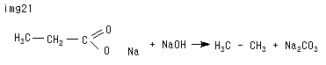
-dekarboxylace znamená, že vypadne CO₂

-reakce jod + methan; pravděpodobně výbušný
2CH₃ + 2Na → H₃C — CH₃ + NaI
|
I

Výroba:
-katalytická hydrogenace ethenu nebo ethynu
[přít.kat.] [+H₂]
img22
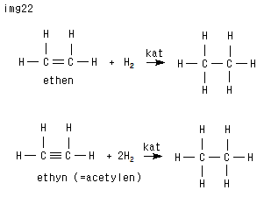

Propan & butan
-v malém množství v zemním plynu a v ropě
-odpad při výrobě syntetického benzínu[syntetický benzín vzniká štěpením dlouhých molekul produktů z ropy; na rozdíl od normálního benzínu vznikajícího přímou destilací z ropy]

Vlastnosti:
-lehce zkapalnitelné plyny
-hořlavé
-vysoká výhřevnost

Využití:
-palivo
-výroba nenasycených uhlovodíků a z nich plasty
-sportovní účely – ochlazování poraněného místa^{[dekomprese + vypařování]}

Petrolether
-směs C₅H₁₂ + C₆H₁₄
-hořlavá kapalina, výborné rozpouštědlo

Benzíny
-směs C₈H₁₈
-hořlavé kapaliny

Využití:
-paliva
-rozpouštědlo nepolární

-nejkvalitnější benzín je čistý isooktan: 2,2,4-trimethyl-penthan
-podle toho je oktanové číslo (okt. č. 100 by byl čistý oktan)

Pevné alkany – parafíny
-vazelíny

Reaktivita nasycených uhlovodíků
-je velmi nízká, ptže mezi atomy jsou pouze nepolární vazby
img23
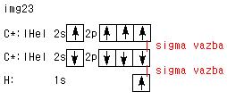
-obě vazby jsou nepolární a velmi pevné, štěpí se pouze za specifických podmínek
-UV záření
-temp. 550°C /*rozmezí, charakt. temp pro tyto děje*/
-homolitické štěpení – každé látce zůstane jeden nevazebný elektron
-takto se štěpí vazba sigma
-typické reakce
-substituce radikálová S_{R} – patří k alkanům
-eleminace S_{E}

A. Substituce radikálová
Př. chlorace methanu /*stručně*/
CH₄ + Cl₂ →[UV]→ CH₃ + HCl
|
Cl – chlormethan
/*podrobně*/
-tento proces probíhá ve 3 fázích
1.iniciace
2.propagace
3.terminace

1.:
-musí být přítomno UV záření / 550°C
-působením podmínek prostředí se homolyticky rozštěpí molekula činidla
Cl – Cl →UV→ Cl• - Cl•
Cl• : radikál chlóru (• je nespárovaný elektron)
funguje obecně

2.:
-vzniklý radikál vytrhne z molekuly uhlovodíku atom vodíku a zároven vznikne alkylový radikál
img25
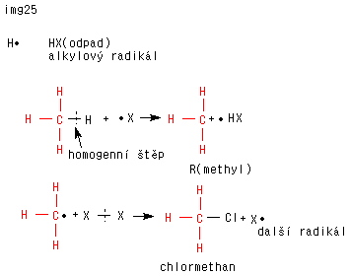
-tento děj se opakuje tak dlouho, dokud jsou v reakční celé molekuly

3.: terminace
-zakončení
-zbývající radikály se navzájem seskupí
img26
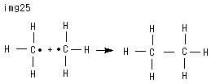

subst. radikálová se pozná podle toho, že tam figuruje alkan a UV záření

Konkrétní S_{R}:
a)halogenace alkanů při UV
alkan + halogen →UV→ halogenderivát

H₃C — CH₂ — CH₃ + Br₂ →UV→ H₃C — CH2 — CH2 + H3C — CH — CH3
| |
Br Br
brompropan brompropan

11.11.2009

img26
doplnit

b) sulfochlorace alkanů
Sulfochlorace methanu:
-zjednodušeně
CH₄ + SO₂ + Cl₂ →UV→ CH₃SO₂Cl + HCl
-methansulfonylchlorid (význam pro farmicii)
-postupně – 3 fáze:
1.iniciace
Cl—Cl → Cl • Cl

2.propagace
Cl. + CH₄ → HCl + •CH₃
H
|
•CH₃ + O=S=O → H-C-O-S-O. –CH₃SO₂: methansulfonylový radikál
|
H
H₃C-O-S-O• + Cl-Cl → H₃C-O-S-O-Cl + Cl•

Nitrace alkanů při UV nebo při 550°C
alkan + HNO₃ →UV→ nitroalkany + H₂O
strukt. HNO₃
O
║
H-O-N=O

1.iniciace:
H-O• + •NO₂

Př.: nitrace methanu
CH₄ + HNO₃ + →550→ CH₃ + H₂O : CH₃NO₂ nitromethan
|
NO₂
strukturně: img27

Př.2: nitrace propanu (při UV)
C₃H₈ →+HNO₃^{[bez H2O]}→ H₃C–CH-CH₃ + H₂C-CH₂NO₂-CH₃ + C₂H₅NO₂^{[nitroethan;10%]} + CH₃NO₂^{[nitromethan;25%]} |
|
NO₂ (2-nitropropan; 40%)

nitrace cyklohexanu
img28
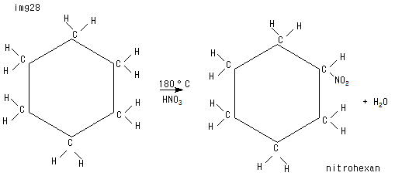

13.11.2009

B. Eliminace
-vyloučení
-probíhá pří teplotě 400-600°C
-při tom vzniká dvojná vazba

a) dehydrogenace alkanů (-H₂)
-dehydrogenace butanu (400°C, katalyzátor)
img27

-termolysa
-rozklad teplem
-dochází ke zkracování dlouhých řetězců
-krakování

Termolysa hexanu
H₃C – CH₂ – CH₂ – CH₂ – CH₂ – CH₃ →t→ H₃C – CH₂ – CH₂• + •H₂C – CH₂ – CH₃
→ H₃C – CH₂ – CH₃ + H₂C = CH – CH₃

Praktické použití:
-termolysa vyšších podílů ropy = krakování ropy → výroba synthetických benzínů

C₁₆H₃₄ →t→ C₈H₁₈ + C₈H₁₆
oktan okten
=benzík

C. Isomerace alkanů
-tvorba izomerů=stejné chemické složení, ale jiná struktura

AlCl₃ nebo FeCl₃ nebo AlBr₃ nebo FeBr₃
levisovi kyseliny

18.11.2009

Uhlovodíky nenasycené

[mat.otázka č.15]
-uhlovodíky obsahující dvojné nebo trojné vazby

Uhlovodíky s dvojnými vazbami
-znázornění vzniku dvojné vazby mezi atomy C:

C*:|He|: 2s↑ 2p↑↑↑
σ π
C*:|He|: 2s↓ 2p↓↓↓
-atomy jsou v excitovaném stavy v hybridizaci sp², vždy tři hybridizované elektrony tvoří 3 sigma vazby a mezi nehybridizovanými elektrony vzniká pí vazba

Geometrické isomery
-molekuly o stejném chemickém složení, které mají různé vlastnosti, protože mají různé prostorové uspořádání důležitých skupin

př: buta-2-en
a: transbuta-2-en
b: cisbuta-2-en
-liší se vlastnostmi – bod varu, tání
img28

Ethylen = ethen
-přírodní látka, uvolňuje se z čerstvého ovoce
-rv: H₂C = CH₂
-sv: C₂H₄

Vlastnosti
-bezbarvý plyn
-nasládlá vůně
-hořlavý, ve směsi se vzduchem výbušný

Příprava
Laboratorní:
-dehydratace ethanolu pomoci H2SO4

ethanol:
CH₃ – COH₃ →H₂SO₄→ vyštěpí se voda (H⁺ + OH⁻) + CH₂ = CH₂

Jímání plynu nad vodou – dehydratace lihu
img29
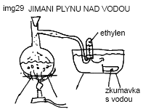

Průmyslová výroba:
-z ropy, například odpad při výrobě syntetického benzínu

Vznik v přírodě:
-vzniká jako fytohormon
-vzniká v rostlinách při dozrávání ovoce
-vyvolává opad listů

Význam v průmyslu
-výroba PE
-výroba ethanolu
-umělé dozrávání ovoce

25.11.2009
-ethylen je fytohormon

Propen (propylen)
H₃C – CH = CH₂
-plyn, bezbarvý, hořlavý

-surovina pro výrobu PP^{[polypropylen]}
-polymerace:
img30
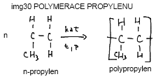

Buteny
-existují čtyři isomery

1.buta-1-en
H₂C = CH – CH₂ – CH₃

2.trans-buta-2-en
img31a

3.cis-buta-2-en
img31b
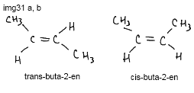
4.2-methylpropen
H₂C = C – CH₃
|
CH₃

všechny C₄H₈

1.12.2009

Isopren
2-methylbuta-1,3-dien
-základní složka přírodního kaučuku
H₂C = C – CH = CH₂
|
CH₃
-z toho přírodní pryž, málo tuhá → vulkanizace (přidání síry) a z toho se už může vyrobit pneumatika
-přírodního kaučuku je málo (resp. lidí je moc)

Vlastnosti:
-kapalina, hořlavá, nízký bod vzplanutí,

Použití
-na výrobu umělého kaučuku
-náhrada přírodní pryže

Výroba Isoprenu
-vedlejší produkt při krakování ropy

Výroba alkenů

-kromě ethylenu se v přírodě vyskytují vzácně
-výroba eliminací

Eliminace
-značí se E
-vyloučení atomů ze sousedních atomů C za vzniku dvojné vazby
-za 400-600°C a přítomnosti katalyzátory

R₁ – CH – CH – R₂ →E→ R₁ – CH = CH - R₂
| |
A B
R_{1,2} – libovolný uhlovodíkový zbytek

a) dehydrogenace alkanů: –H₂
b) dehydratace alkanů: -H₂O
př.: dehydratace ethanolu

H H
| |
H - C – C – H →H₂SO₄ (-H₂O) → CH₂ = CH₂
| |
H OH

c) dehydrogenhalogenace: -HX (e.g. HCl)

2-brom-butan

C – CHBr – CH₂ – CH₃ + KOH →(-KBr, -H₂O)→ CH₃ – CH = CH – CH₃
buta-2-en

Chemické reakce alkenů

I. Adice (Ad)

1: Adice elektrofilní (Ad_{E})
-rozštěpení dvojné vazby působením elektrofilního činidla
-obecný průběh Ad_{E}
-0. fáze: heterolytické štěpení činidla (pomocí katalyzátoru)
Cl - |Cl →AlCl₃→ Cl⁺ + AlCl₄⁻

[doplnit]

16.12.2009
Markovnikovo pravidlo: halogen se přednostně naváže na C, který má méně H
A. hydrogenhalogenace alkanů

B. hydratace alkanů
alken + H₂O →kat(H₂SO₄)→ alkohol

hydratace alkenu:
ethylen
img32 – adice elektrofilní (zahájilo ji elektrofilní činidlo, rozštěpilo se)
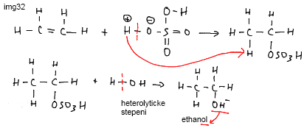

S_{NU}: přišlo činidlo, které chtělo protony/kladný náboj – nukleony
výroba technického lihu

C. halogenace alkenů
alken + X₂ →kat(AlX₃/FeX₃)→ dihalogenalkan : Ad_{E}

0.fáze: X–X + AlX₃ → X⁺ + AlX₄⁻
další fáze: img33 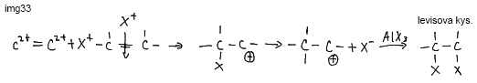

chlorace propenu
img34
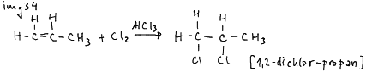
bromace buta-2enu
img47
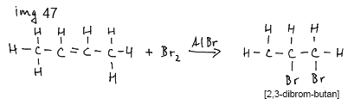

18.12.2009

I.Adice radikálová (ADR)
-rozštěpení dvojné vazby působením radikálu
-radikál vzniká homolytickým štěpením, vlivem UV záření nebo organických peroxidů
-nejsnáze probíhá fluorace:
alken + F₂ →UV→ difluoralkan
F—F → F• + F•

-fluorace ethylenu
H H H H
| | | |
H-C=C-H + F₂ →UV→ H-C-C-H
| |
F F

Hydrogen bromace ethanu: /*to bude asi propan, ne?*/
img37
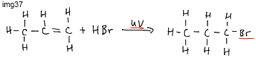 /*Brom se naváže proti Markovnikovu pravidlu, UV tomu dá větší energii; kdyby tam byl katalyzátor, tak se to naváže normálně */

II.Substituční reakce alkenů (S_{R})
-provádějí se vzácně, ale jsou průmyslově významné (PVC)
-podmínky: 500-600°C → činidlo se homolyticky rozštěpí na radikály

-hydrogenbromace propenu při 550°C:
img48
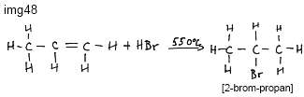
/*nasledujici bych rekl, ze neni uplne dobre, vzhledem k tomu 6-ti vaznemu C: */
H₃C – CH = CH – H + HBr →550°C→ H₃C – CH₂Br = CH – CH₂ /*3-brompropen*/

H₂C = CH₂ →550→ H₂C=CHCl + HCl

PVC: (polymerace ethenu)
CH₂=CH₂ →kat,t,p→ •H₂C – CHCl•

III.Isomerace alkenů
-probíjá v přítomností katalyzátoru
a) přesun dvojné vazby: buta-1-en →H₃PO₄→ buta-2-en
b) přestavba molekuly: 3,3-dimethyl buta-1-en → P₂O₅→ 2,3-dimthyl buta-2-en / 4-penta-2-en

IV.Spalování alkenů
a. oxidace
-vzniká CO₂ a H₂O

b. mírná oxidace
-alken + KMnO_{4(slabý)} → cyklický meziprodukt→ diol (2 OH na C – alkohol)

vaření směsi alkenu s manganistanem – fragmentace .. [?]

Polyeny
-nenasycené uhlovodíky obsahující více dvojných vazeb

Dieny
-dvě dvojné vazby

1.alkadieny s kumulovanými dvojnými vazbami
-C=C=C-C-
-velmi energeticky náročná, nepravděpodobná, málo stabilní

2.alkadieny s konjugovanými vazbami
-C=C-C=C-
-nejstabilnější

3.alkadieny s izolovanými vazbami
-C=C-C-C=C-
-taky se moc nevyskytuje (jako 1.)

Alkyny
≡
-má jednu trojnou vazbu

H: 1s↓
C*: |He| 2s² 2p³ hybridizace sp
C*: |He| Ss¹ 2p^{3 [obracene]}
H: 1s↑

H-[sigma]C≡C-[sigma]C

img46 (zobrazeni orbitalu sigma, pi)

Ethyn
-acetylen
C₂H₂
HC≡CH

vlastnosti
-bezbarvý plyn, hořlavý, ve směsi se vzduchem výbušný

příprava v lab:
CaC₂ – (karbid –po staru), acetylid
CaC₂ + 2H₂O → C₂H₂ + Ca(OH)₂ [fenolftalein]

8.1.2010

Použití acetylenu:
-v autodílnách
-surovina pro výrobu PVC
-reakce: hydrogen-chlorace
img38
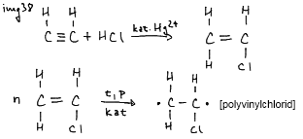 PVC; elektrofilní adice

vinyl – zbytek od ethylenu
H₂C=CH-C≡CH
buta-1-en-3-yn
-plyn, hořlavý, výroba plastů (sytn. kaučuku)

Příprava a výroba alkynů
1. hydrolýza acetylidů alkalických kovů nebo kovů alkalických zemin
acetylidy: C₂^{-I} : -C≡C-
CaC₂ +H₂O → C₂H₂ + Ca(OH)₂ (dokazuje se fenolftaleinem -zruzovi)
CaO + C → CaC₂ + CO
páleneé vápno + koks → acetylid + CO

2.dehydrogenhalogenace dihalogenalkanů
-vypadne HX
CH₂Br-CH₂Br + KOH → KBr + CH≡CH(ethyn) + H₂O
^{1,2-dibromethan}
dokonale čistý ethylen pro synthetické účely

15.1.2010

Alkyny
-mají mnohem vyšší t_{varu} pri stejném tlaku a počtu C, protože mají trojnou vazbu (vyšší energie)

isomer | t[varu] | t[tani]
buta-1-yn (kap. za np) | 9°C | -122.5°C
buta-2-yn | 27°C | 24°C

I. Adice
-štěpení vazby [pí]

Ad_{E} – nejčastější
-probíhá v přítomnosti katalysátorů
-kat: soli těžkých kovů
-Hg²⁺

A: hydrogenchlorace ethynu
H-C≡C-H + HCl →Hg²⁺→ H-C=C-H [vinylchlorid (chlorethen) → PVC)]
| |
H Cl

B. hydrogenchlorace propynu v přítomnosti Hg²⁺
-schoduje se s Markovnikovym pravidlem
img39
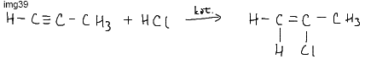
C. chlorace ethynu v přítomnosti Hg²⁺
img40
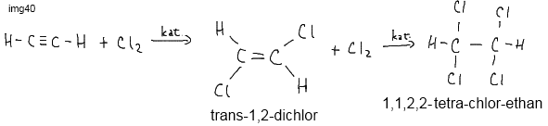
(1,1,2,2-quatrochlor-ethan)

D. adice nukleofilní
-zahájena nukleofilním činidlem (OH, CN)
-hydratace ethynu v přít.kat. H₂SO₄ a Hg²⁺ :
img41
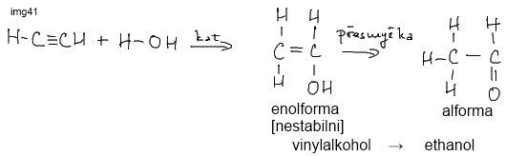
enol – obecne nestabilní, kdyz je na uhlikach vedle OH dvojna vazba
tautormery – isomery stejné chemické složení, ale liší se polohou jednoho atomu H a dvojné vazby

Adice kyanovodíku na ethyn
H H
| |
H-C≡C-H + H-C≡N → C=C [akrylonitryl] – z něj plasty
| |
H C≡N

F. adice radikálová
-radikálovým mechanizmem probíhá hydrogenace

a.hydrogenace ethynu
CH≡CH + H-H → CH₂=CH₂ + H-H → CH₃-CH₃

pri adici radikalové vzniká cis isomer

20.1.2010

II. Dimerace, trimerace, tetramerace
a: dimerace: spojí se dvě molekuly acetylenu
H-C≡C-H + H-C≡C-H → H₂-C=CH-C≡C-H : bute-1-en-3-yn (vinylacetylen)

b: trimerace:

27.1.2010
Stavba molekuly benzenu
C₆H₆
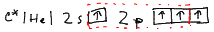
6 hybridních atomů v hybridním sp2 tyto orbitaly svírají vazebný úhel 120, proto všechny atomy leží v jedné rovině = planární molekula
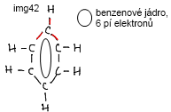
benzenové jádro je delokalizováno podél základní kostry molekuly (ve dvou oblacích – nad rovinou a pod rovinou molekuly)
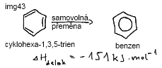

Areny

1.Monocyklické areny
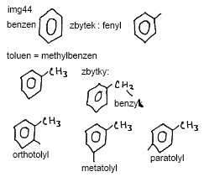
img44

xyleny:
orto-, meta-, para
img45
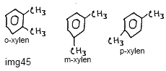

2.Polycyklické areny s kondenzovanými benzenovými jádry
-2 společné atomy C
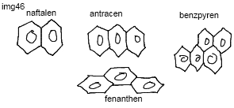

3.Polycyklické areny s izolovanými jádry
-nemají společné atomu C
img49
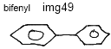

Vlastnosti arenů:
Monocyklické
-kapaliny nebo pevné látky
-nepolární
-charakteristická vůne
-nerozpustné v org. rozpouštědlech
-karcinogenní
-t_{[var]} a t_{[tání]} stoupají s počtem atomů C,ale závisí na souměrnosti
-beznen: t_{[tání]}: 5.5°C
-t_{[tani]}: -95°C – nesymetrická molekula, těžko se dostává do mřížky

Polycyklické
-pevné
-silně karcinogenní
-nepolární
-

3.2.2010
Výroba arenů
-ve dvou krocích
1.krok: karbonizace černého uhlí
-komprese uhlí
-intenzivní zahřívání bez přístupu vzduchu (postupně odchází svítiplyn_{plyn}, pak dehet_{kapalina}, pak koks_{pevný})

2.krok
-frakční destilace černouhelného dehtu (post. zahřívání a oddělování jednotlivých frakcí –benzen, toluen, ..)

5.2.2010

Přehled významných arenů

beznen
-čirá bezbarvá kapalina, charakteristický zápach
-t[varu]=80°C
-jedovatá látka, vysoce karcinogenní
-při hoření vznikají saze
-C₆H₆ + O₂ → 12C + 6H₂O
-rozpouštědlo organických látek
-surovina pro výrobu organických látek
-např: fenolu, amilín(barvy) (img50)
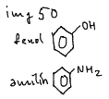

toluen
-methylbeznen (CH₃ na jádře)
-čirá bezbarvá kapalina, charakt. zápach
-t[varu]=110°C (stoupá kvůli asymetrii molekuly)
-jedovatá, působí na nervovou soustavu; rozpouští nosní přepážku (rozleptává všechny části těla, kam se dostane)
-rozpouštědlo
-surovina pro výrobu TNT^{[tri-nitro-toluen]} img51
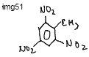

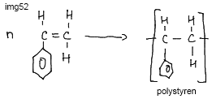
styren
-vinylbeznen
-kapalina
-pro výrobu PS
reakce vyroby PS: img52

výroba styrenu:
2 kroky:
a.alkylace benzenu
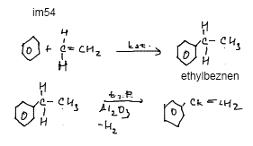

kumen
-isopropylbenzen
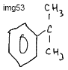
img53

-kapalina
-surovina pro výrobu fenolu (benzen + OH)
aceton: 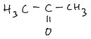

Xyleny
-dimethylbenzeny
img55
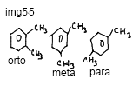
-xyleny jsou kapaliny, výborná rozpouštědla; nejvýznamnější byl paraxylen (výroba tesil-tkanina pánských obleků za socialismu)

Naftalen
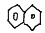
-kondenzovaná benzenova jadra
-bila, penva latka,
-charakteristický zápach
-sublimuje
-karbonizace černého uhlí

Použití
-výroba barviv
-insekticid
-přehlušování zápachů na pánských záchodech

Fenanthren
-nemá moc smysl jako čistá látka...
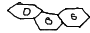
-tři konendenzovaná jádra
-pevná látka
-význam má stavební kostra – existuje ve formě alkaloidů (kofein, opium)

Antracen
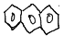
-bezbarvá látka, krystalická, není běžná v přírodě
-výroba z koksu
-použití v barvivech (antrachinonové barvy)

Bifenyl
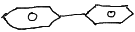
-kapalina, není v přírodě

Výroba:
-vedením benzenových par rozžhavenou železnou trubicí bez přístupu kyslíku

-surovina pro výrobu velmi karcinogenních látek – PCB = polychlorované bifenyl

Difenylmethan
img56
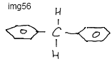
di proto, že to je rozděleno C

Trifenylmethan
img57
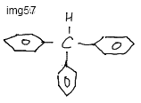

látky v barvivech + použití
-fuchsin: kytky, růžový
-eosin: bílé krvinky (barvivo na barvení ~), červený
-malachit: zelený, drahokamy

17.2.2010

Chemické reakce monocyklických arenů

I. S_{E} – SUBST. ELEKTROFILNÍ
-nahrazení jednoho atomu v organickém substrátu elektrofilním činidlem (E⁺ částice)
A. do první polohy na benzenovém jádře
0.fáze:
-heterolytické štěpení činidla
: ENu →kat→ E⁺ + Nu⁻
E⁺ se napojí na elektrony benzenového jádra
img58
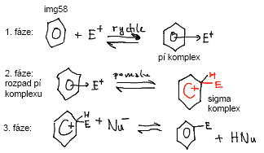
3. fáze: ze sigma komplexu se odštěpí H⁺ a vzniknou výsledné produkty

1.Halogenace arenů
F₂ fluorace: /*neprovádí se, příliš reaktivní*/
I₂ iodace: /*neprovádí se, příliš pomalé*/
-provádí se pouze chlorace a bromace

Chlorace benzenu:
img59
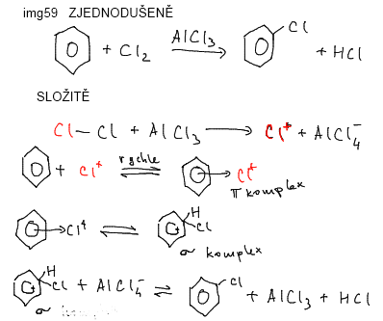

Nitrace arenů
-působení nitrační směsi benzenové jádro: HNO₃ + H₂SO₄ 1:1
0.fáze
reakce dvou kyselin – protonisace HNO₃ (+H⁺)
img60
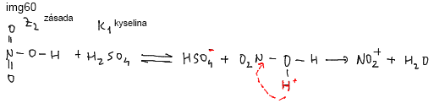

Nitrace benzenu
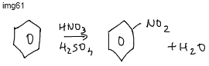

3. sulfonace arenů
aren + oleum (H₂SO₄ + H₂SO₄)
reakce:
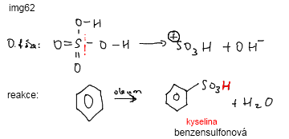
kyselina benzensulfonová – základ baktericidních léčiv (zabíjejí bakterie); jsou velmi agresivní (kvůli té kyselosti)

4. alkylace arenů
alkyl = uhlovodíkový zbytek: R – (methyl, isopropyl H₃C-CH-CH₃)
|
aren + alkylhalogenid → rozvětvený aren + HCl
reakce: beznen + 1-chlor-propan
img63
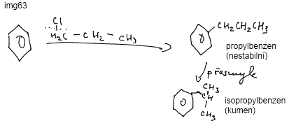

3.3.2010

...Substituce arenů
(A.Do první polohy)
B. Do druhé polohy na benzenovém jádře
img64
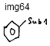
první substituent na benzenovém jádře diriguje do jaké polohy se naváže druhý substituent
rozlišení: substituent 1. třídy – polohy orto, para
substituent 2. třídy – polohy meta

Substituenty 1. třídy
-seřazeny podle klesajícího účinku: img65
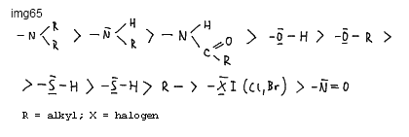
-OH, alkyl, halogen,

-vysvětlení: img66
kladný mezomerní efekt: +M
-zapojení nevazebných elektronových párů do konjugovaného systému pí elektronů
img66
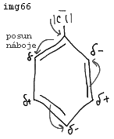
X(C) = 2.5
X(H) = 2.2
nepolární vazba, ale C je elektronegativnější, proto vzniká kladný indukční efekt +I, posuv pí elektronů směrem k C

Substituent s +M efektem (=halogen, -O-H) zvýhodňuje polohu para. (img67)
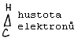
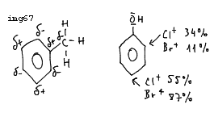

Substituent s +I efektem (=alkyn) zvýhodňuje polohu orto.

Substituenty 2. třídy
-diriguje do meta
img68 – seřazeny podle klesajícího účinku
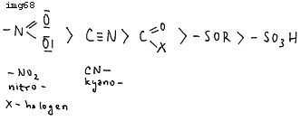/*tady něco na konci chybí*/
vysvětlení img69
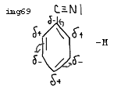
-tento posuv elektronů se nazývá záporný mezomerní efekt = odčerpávání pí elektronů z aromatického systému elektronů. -M
img70
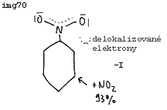

5.3.2010
Příklady reakcí:
1. chlorace toluenu
img71
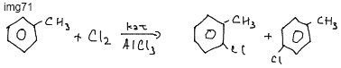

2. chlorace chlorbenzenu
img72
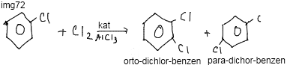
(chlor se rozštěpí a atakuje benzenové jádro)

3. nitrace toluenu
img73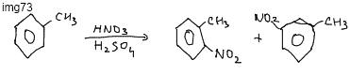

4. sulfonace toluenu
img74
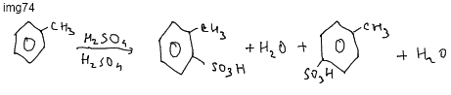

5. chlorace nitrobenzenu
img75
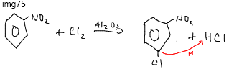

6. nitrace benzensulfonové kyseliny
img76
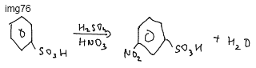

10.3.2010
II. Adice radikálová
-činidlo se rozštěpí homolyticky

hydrogenace (+H₂) H – H → H• •H
C₆H₆ – benzen → C₆H₁₂ – cyklohexan (pus. UV se otevrela vaz. místa)

benzen →+3Cl₂; UV→ 1,2,3,4,5,6-hexachlor-cyklohexan
fungicid – zabíjí houby a plísně obecně
v r. 1970 zakázán

III. Substituce radikálová
bromace toluenu za UV záření img77
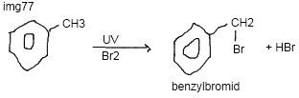

IV. oxidace
-vnášení kyslíku
1. aren s postranním řetězcem
img78
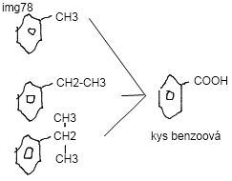

oxidace benzenu
-dělá se obtížně img79
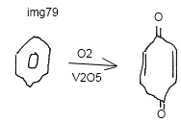
17.3.2010
Nižší a vyšší halogenderiváty

Nižší
-malý počet atomů uhlíků a halogenů
-jsou to bezbarvé plyny, nerozpustné ve vodě, rozpustné v alkoholech a v éteru

Vyšší
-kapaliny a vyšší počet C a halogenu a vyšší teploty varů

Fluorderiváty
-nejnižší teplota a nejreaktivnější

Chlor a bromederiváty
-nasládlá vůně
-anestetické účinky

Iodderiváty
-pevné látky
-na světle se z nich vylučuje iod
-hnědou barvu

-obecně jsou vyšší hal.der. málo rozpustné ve vodě, ale čím vic mají navázaných halogenů, tím víc jsou rozpustné
-vetšinou výborná rozpouštědla

1. chlorethen (tetrachlor ethylen)
(čtyři chlory a uhliky s dvojnou uprostred)
-polymeruje (zrusi se dvojna vazba) → teflon
-vysoce odolný materiál

2. 1-chlor-1,2,2-chlorethyen
-teflex
-chemicky odolný materiál

3. brom-trifluor-methan a dibrom-difluor-methan
-rozpouštědlo

4. chloroform

5. chlormethan
-plyn snadno zkapalnitelny
-drive jako chladici smes do fridge

6. bromoform
-kapalina s vys.hustotou
-sirupy proti kasli
-na zjistovani hustoty nerostů

7. Iodoform
-zluty prasek
-aniseptické účinky (pro otravě krve)

24.3.2010

Halogenderiváty
A. Substituce radikálová

1. halogenace alkenů v přítomnosti UV
alkan + X₂ →UV→ halogenderivát + HX
iniciace, propagace, terminace
Př.: chlorace methanu
CH₄ + Cl₂ → UV → Cl-CH₃ + HCl

2. halogenace alkenů a alkynů v přítomnosti 550°C
-za této podmínky se neštěpí dvojná vazba, ale probíhá S_{R}
Př. chlorace propenu (550°C) /*pokud není řečena podmínka, přednostně adice*/
CH3 = CH – CH3 + Cl2 →550°C→ CH3=CH-CH2-Cl (3-chlor-prop-1-en) /*musí se počítat od dvojné vazby*/ (starým názvem: alyl chlorid)

Př. chlorace ethylenu při 550°C
CH2=CH2 + Cl2 →550°C→ CH2=CH-Cl + Cl (ethylchlorid, chlorethen, vinylchlorid)

3. halogenace arenů s postranním řetězcem při UV nebo 550°C
a.synthesa benzyl-chloridu
toluen + Cl2 →UV→ 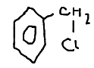

b.chlorace ethylbenzenu
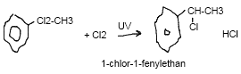

Substituce elektrofilní (S_{E})
-může proběhnout jen v přítomnosti Luisových kyselin
Cl|-Cl (heterolytické dělení) → AlCl3→ Cl+ + AlCl₄⁻

chlorace benzenu
benzen + Cl →AlCl3→ pí komplex → sigma komplex → (vyštěpí se H⁺) HCl + chlorbenzen

chlorace toluenu v přítomnosti AlCl₃
toluen + Cl₂ → chlor do orto a para polohy, HCl

S_{NU} – reakci zahajuje nukleofilní činidlo, typické pro hydrogenaci alkoholů

H-Cl →kat, přítomnost alkoholu→ H⁺ + Cl⁻ (nukleofilní činidlo, miluje + ;) )
CH3-CH2-OH (methanol) → CH3 – CH2(+) – OH(-)

26.3.2010
reaktivita klesa:
HX: HI > HBr > HCl > HF

reaktivita alkoholu klesa:
terciární alkohol > sekundární > primární
img79
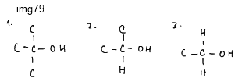

B.Adice Ad_{E}
Alken + činidlo →luisova kys.→
a) chlorace propenu v přít. kat.
img80
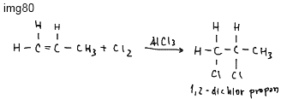

b) hydrogen-chlorace propenu
img81
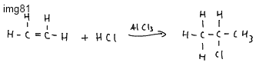

c) hydrogenchlorace acetylenu v přítomnosti kat.
img82
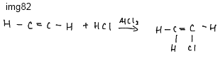

Adice radikálová
-př: synthesa 1,2,3,4,5,6-hexachlor-cyklohexanu
img83
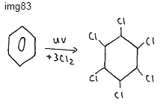

Chemické reakce alkyl-halogenidů
-jak reagují alkyl-halogenidy s různými činidly
-vazba mezi uhlíkem a halogenem NENÍ nepolární
X(F) = 4
X(C) = 2.5
deltaX = 1.5
0.4 – 1.7 – polární
C<H /*elektrony jsou u halogenidu*/
C^{[delta +]} – C^{[delta –]}

img84
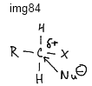

Typické reakce – S_{NU} – subst. nukleofilní
a) ethylbromid + hydrogid
img85
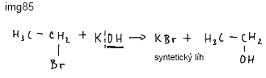

b) ethanolát sodný
(od ethanolu, místo H v OH je tam sodík)
img86
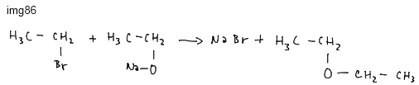

c) ethylbromid + amoniak
img87
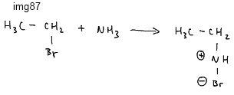

d) ethylbromid + cyankali
img88
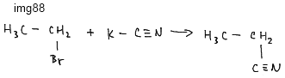

e)
img 89
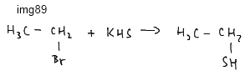

Organokovové sloučeniny
slouženiny kovu a organicke slouceniny
kovy maji nizkou elektronegativitu

Grignardovy sloučeniny
pevné vysoce reaktivní látky, používají se na vnášení uhlovodíkových zbytků do jiné organické molekuly
R – Mg – X

-jsou brutálně reaktivní

Příprava Gringnardových sloučenin
H₃ + Mg →ethan→ CH₃ – Mg – I
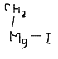
Brombenzen, fenyl-bromid
reakce: Brombenzen →ehtan→

vyroba slozitých rozvětvených alkoholů
img90
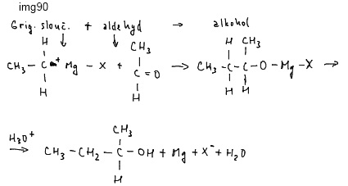

Organolitné sloučeniny
butyl-lithium
H3C – CH2 – CH2 – CH2 – Li
-pevná látka, reaktivnější ještě víc než grign. slouč., použití stejné jako grign. sl., ale tam, kde grign.sl. dávají malé výtěžky

Organocíničité sloučeniny
tetramethylcín
(CH₃)₄Sn
-výborné fungicidy
-ničí houby
Lastanox – na dřevo

14.4.2010
Organohlinité sloučeniny
C-Al
Zieglerovy katalyzátory
-katalyzátor – při výrobě plastů

Tetraethylolovo
-aditivum do benzinu (uz je zakázané)
(CH₃CH₂)₄Pb

Organokřemičité sloučeniny
-velmi používané, nezakázané
-silikony
C-Si-O
-polymerují
-výhodné materiály, tepelně stále, odpuzují vodu, výborné mazací vlastnoti

Organofosforečné
a) insekticidy
parathion, methation
jedovaté i pro člověka, vy
actelic –není jedovatý pro teplokrevné živočichy
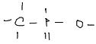
b) bojové chemické látky
téměř stejné chemické složení, využívané za 2WW a později
Tabun, Sarin, Soman
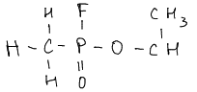

Dusíkaté deriváty uhlovodíků
nitrosloučniny –NO₂
aminy –NH₂

Nitrosloučeniny
nitroalkany
nitroareny

Nitroalkany
-organické sloučeniny odvozené od alkanů nahrazením jednoho nebo více atomů H nitroskupinou

struktura nitroskupiny:
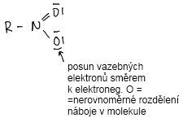
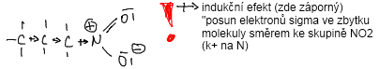
21.4.2010
Fyzikální vlastnosti
-nižší kapaliny příjemné vůně
-nerozpustné ve vodě, ale rozpustné v alkoholu a éteru
-vysoká teplota varu – silný dipól

Příprava
-nitrace alkanů
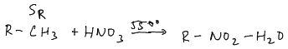

-nitrace alkyhalogenidů
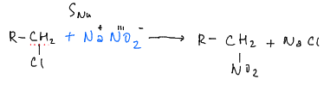

Příklad:
-nitroethan
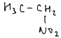
-kapalina, příj. vůně, rozpouští se v étheru
-rozpouštědlo

Nitroareny
-aromatické sloučeniny, které mají navázanou nitroskupinu přímo na benzenové jádro

1.nitrobenzen
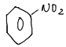
-nažloutlá kapalina
-hořkomanglová vůně
-t[varu]=210°C
-velmi jedovatá, vstřebává se kůží
-použití: rozpouštědlo, barviva
-výroba barviv: z amilinu
2,4,6-trinitro-toluen (TNT)
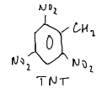
-t[tani]=80°C
-vybušnina
-přepočet bomb na bomby TNT

2. 2,4,6-trinitrofenol (kys pikrová)
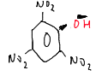
-výbušnina, antiseptické účinky
výbušné soli: nejsilnější: pikrát amonný
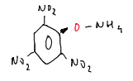

Příprava nitroarenů:?
1.nitrace benzenu

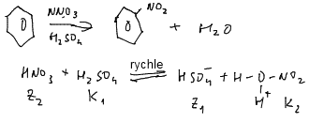
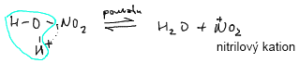

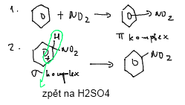

[doplnit]

5.5.2010
Rozdělení aminů
1. podle počtu nahrazených vodíků v NH₃
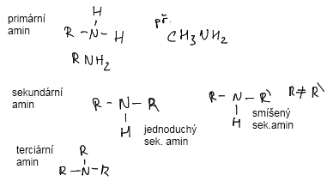

2. podle počtu skupin NH2 v aminu
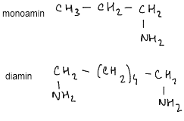

redukce nitrosloučenin
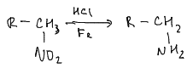
redukce = vneseni H do sloučeniny

Substituce nukleofilní S_{NU}
alkylhalogenid + NH3/amin
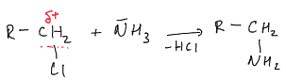

primarni s alkyhalogenidem --> sekundarni amin
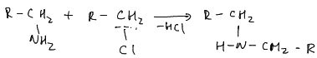

Substituce nukleofilni 2
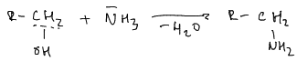

Nejnižší aminy
-mají hodně málo atomů uhlíku
-čpavkovity zápach

Střední
-více uhlíků, kapaliny
-odporný zápach

Vyšší
-pevné látky
-bez zápachu

Methylamin, dimethylamin, trimethylamin
-odporně páchnoucí, vznikají rozkladem bílkovin na zubech, rozklad těl, nejvíce u ryb

hexan-1,6-diamin
-pevná látka
-používá se na výrobu zubů

[chybí cca 2 hod]

21.5.2010
Synthesa sulfoaminů
-bakteriostatické
-silnější než anitbiotika, také jedovatější.
-poprvé použito na syfilis

[BC] = benzenové jádro

[BC]-S=O + CH3 →-HCl→ [BC]-S-O-N-CH3
| | || |
O-Cl H-N-H O H

Alifatické aminy
|
-C-NH2
|

B: Aromatické aminy
dusík je vázan na [BC]
-názvoslovi komplikované

[BC]-(orto)NH2
-triviální: amilín
-radikálový: N-fenylamin /*říká se, jak se jmenuje ten zbytek*/
-systematické názvosloví: benzenamin

[BC]-(orto)NH2&(meta)CH3
radikálový: N-o-tolylamin /*o jako orto, tolyl jako zbytek od toluenu*/

[BC][BC]-NH2
radikálový: 1-naftylamin
syst.: naftalen-1-amin

difenylamin
[BC]-N-[BC]
|
H
použití: kontrola dusičnanů

dimethylanilin:
_
CH3-N-CH3
|
[BC]

[BC]-N=N-[BC]
Azobenzen /*azo = 2x dusík*/
difenyldiazen

Anilín
-olejovitá kapalina
-jedovatá
-na vzduchu žloutne
-výroba barev, léků, plastů

kopulační složka potřebná na výrobu indikátorů – methyloranž, methylčerveň
CH3-N-CH3
|
[BC]

Benzidin
-4,4'-
NH2-[BC]-[BC]-NH2

Bifenylamin
[BC]-N-[BC]
|
H
-rozpouští se v koncentrované kyselině sírové

1-naftylamin & 2-naftylamin
[BC]-(1)NH2
[BC]-(2)NH2
-drive v barivvech, velice silne karcinogenni ucinky, rakovina mocoveho mechyre

1.6.2010
Chemické reakce aromatických aminů
-jsou ovlivněny mezomerní
-posun elektronového páru po pí elektronech

S_{E} – do poloh orto a para (pretlacovani el. na uhliky)
anilín –slabá zásada- je schopen vázat H⁺ ionty
+M efekt /*kladný mezomerní efekt*/
ale aromatické aminy jsou slabší báze než amoniak

Příklady reakcí:
bromace anilíny – probíhá snadno a rychle
katalysator – HBr3

2.6.2010
benzendiazoniumchlorid – zakladni sloučenina pro výrobu barviv

A. reakce bez katalysatoru:
B. s katalysatorem

kopulace: reakce pri které se spojuje koncový atom N diazoniové skupiny s aromatickým uhlíkem jiné molekuly v poloze para

Kopulace fenolu

kopulace aminů – probíhá zásaditém prostředí
vgfc fffrfr

